P.V. de Combinatie
Navlucht Arras, 9 september 2017
In concours 126 duiven
Winnaar: Gijs Baan
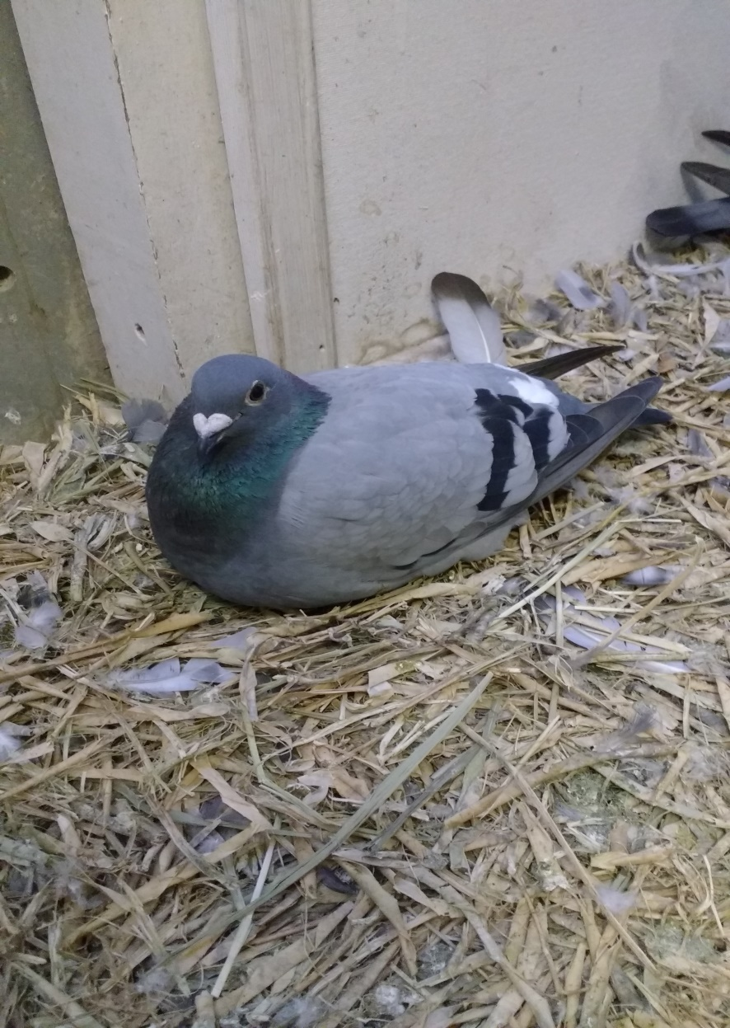
De 3413218 heerlijk broedend in het stro op de vloer terwijl haar jong hoog in de broedbak ligt

Start en finish seizoen 2017 beiden aan de Leliestraat. Sterk seizoen voor Gijs!
Stonden we in april bij de eerste puntenvlucht op Quievrain bij Gijs op de stoep, op de laatste vlucht van dit seizoen was het niet anders. En dan nog de vele keren tussendoor voor de diverse reporters! Maar liefst zestien keer dit seizoen is Gijs overwinnaar in de club geweest. We mogen dit toch wel met recht een topjaar noemen dacht ik zo.
Het mag bekend zijn dat Gijs al diverse jaren meespeelt op het allerhoogste niveau in onze afdeling Zeeland 96. In 2012 resulteerde dat in het winnen van het generale kampioenschap en ook dit jaar wordt het podium weer beklommen tot aan de hoogste trede! Het was dan ook erg spannend de laatste weken; pakt Gijs op tijd zijn getekende duiven? Want dat was wel een eerste vereiste om zijn toch wel riante voorsprong op de concurrenten te behouden. Tot en met de laatste vlucht werd er gestreden om dit felbegeerde kampioenschap en het was dan ook een pak van het hart van Gijs toen zaterdagmiddag 9 september eindelijk duidelijk werd dat hij niet ingehaald was door de fanatieke concurrentie aan de overkant van de Schelde.
Dan moet je goeie duiven bezitten, dat staat natuurlijk buiten kijf. En die heeft Gijs onder de pannen, gelooft u dat gerust! Wat dacht u bijvoorbeeld van de 04-1116318, het nestzusje van de 04-1116319. Eerstgenoemde wint dit jaar het generale asduifkampioenschap in het samenspel terwijl haar illustere broer dat twee jaar eerder al deed. Wie heeft twee duiven uit één nest die dit hebben klaargespeeld binnen drie jaar tijd?!
Maar ook het duivinnetje 04-3413218 wat nu de winst pakte op Arras mag trots zijn op een flink aantal sterke broers en zusters. Zij komt uit het inmiddels meer dan beroemde KK-1 en is maar liefst de negende(!) duif uit dit koppel wat een eerste prijs wint!!! Om stil van te worden..
We zijn weer aan het eind gekomen van het reportageseizoen van onze vereniging en oprecht trots om weer de Generale Zeeuwse kampioen 2017 in ons midden te hebben. Maar naast het prima spel van Gijs zijn er nog een aantal leden die in groter verband fraaie successen behaalden. Een topjaar ook voor de combinatie Bram en Tom Beekman, winnaars van respectievelijk vitesse oud en midfond jong in het samenspel en dit met een zéér bescheiden aantal duiven! Daarnaast de Borremansen met hun behaalde Zeeuws dagfondkampioenschap en ook wij, de reporterscombinatie van de Veerseweg, wisten in het samenspel op de natour onze eerste plaats van vorig jaar te consolideren. De vele malen dat leden van de Combinatie een overwinning boekten in het samenspel liet zien dat onze club nog steeds sterker wordt en is eveneens een reden om trots te zijn.
We sluiten af met een hartelijk bedankt aan iedereen die reden gaf om deze stukjes te schrijven. We doen het nog steeds met plezier. Daarnaast een woord van dank aan Peter en Samantha die wekelijks in no time de aangeboden reportages plaatsten op duivenmarktplaats! Perfect!!
Aaa

